# 輸入內容：

* 1. 入賬日期

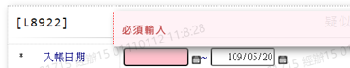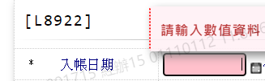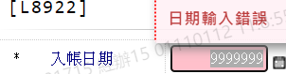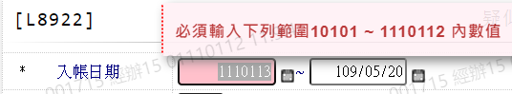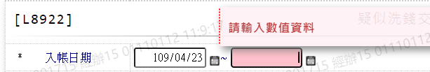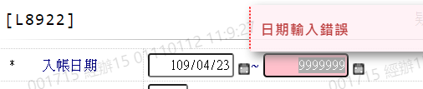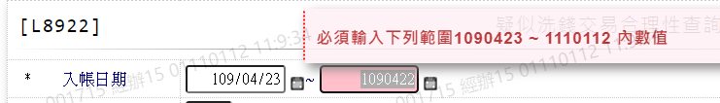

* 1. 交易樣態

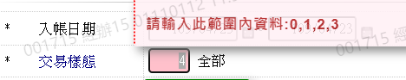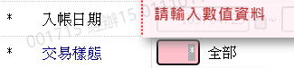

* 1. 查詢種類

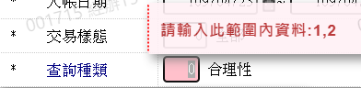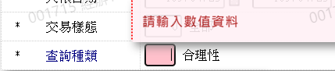

1. 輸出畫面

